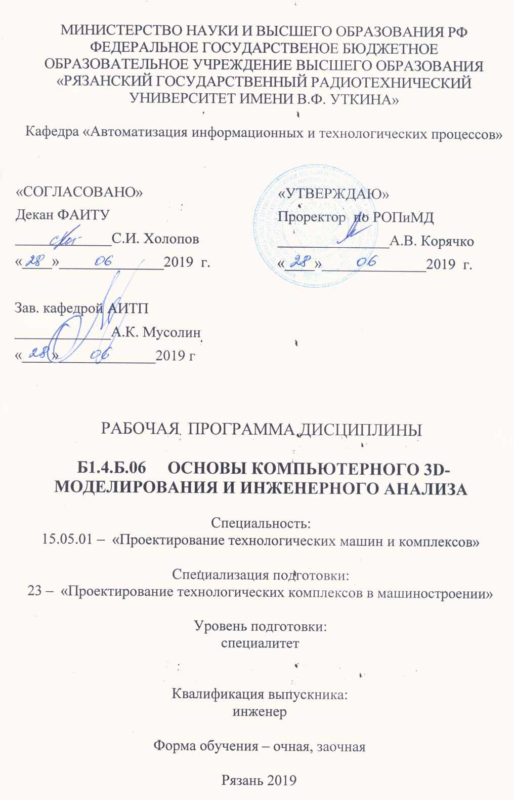

1. ЦЕЛИ И ЗАДАЧИ ИЗУЧЕНИЯ ДИСЦИПЛИНЫ
Целями и задачами учебной дисциплины «Основы компьютерного 3D-моделирования и инженерного анализа» является формирование знаний, умений и навыков компьютерного 3D-моделирования и инженерного анализа в области машиностроения с учетом требований ЕСКД.
.

2. МЕСТО ДИСЦИПЛИНЫ В СТРУКТУРЕ ООП
Дисциплина «Основы компьютерного 3D-моделирования и инженерного анализа» относится к базовой части модуля профессиональных дисциплин.
Данная дисциплина базируется на следующих дисциплинах учебного плана: «Информационные технологии», «Инженерная графика», «Начертательная геометрия», «Компьютерная графика», «Теоретическая механика».
Дисциплина «Основы компьютерного 3D-моделирования и инженерного анализа» является основой для обучающихся в процессе их образовательной деятельности при подготовке выпускной работы.
Индекс дисциплины – С.3.11.Б.06

3. ТРЕБОВАНИЯ К УРОВНЮ ОСВОЕНИЯ СОДЕРЖАНИЯ ДИСЦИПЛИНЫ
Процесс изучения дисциплины направлен на развитие и формирование у обучающихся следующих компетенций:
Профессиональные компетенции в области организационно-управленческой деятельности:
- способность составлять техническую документацию и подготавливать отчетность по установленным формам, подготавливать документацию для создания системы менеджмента качества на предприятии (ПК-6);
Профессиональные компетенции в научно-исследовательской деятельности:
- способность обеспечивать моделирование машин, электроприводов, гидроприводов, средств гидро- и пневмоавтоматики, систем, различных комплексов, процессов, оборудования и технических объектов и технологических процессов с использованием стандартных пакетов и средств автоматизированного проектирования, проводить эксперименты по заданным методикам с обработкой и анализом результатов (ПК-12);
Профессиональные компетенции в области проектно-конструкторской деятельности:
- способность подготавливать технические задания на разработку проектных решений, разрабатывать эскизные, технические и рабочие проекты машин, электроприводов, гидроприводов, средств гидро- и пневмоавтоматики, систем, различных комплексов, процессов, оборудования и производственных объектов с использованием средств автоматизации проектирования и передового опыта разработки конкурентоспособных изделий, участвовать в рассмотрении различной технической документации, подготавливать необходимые обзоры, отзывы, заключения (ПК-16);
- способность разрабатывать рабочую проектную и техническую документацию, оформлять законченные проектно-конструкторские работы с проверкой соответствия разрабатываемых проектов и технической документации стандартам, техническим условиям и другим нормативным документам (ПК-17);
Профессионально-специализированные компетенции (ПСК):
- способность выполнять работы по проектированию инструментальных комплексов в машиностроении (ПСК-2.3).

В результате изучения дисциплины «Основы компьютерного 3D-моделирования и инженерного анализа» студент должен:
знать:
- основы трехмерного моделирования, программные средства компьютерной графики.
уметь:
- применять интерактивные графические системы для создания и редактирования трехмерных моделей и выполнения в автоматическом режиме по ним чертежей.
владеть:
- современными программными средствами создания трехмерных моделей машин и механизмов.

4. ОБЪЁМ ДИСЦИПЛИНЫ И ВИДЫ УЧЕБНОЙ РАБОТЫ
Общая трудоемкость дисциплины составляет 7 зачетных единицы или 252 часов.

Вид учебной работы | Всего часов | 7 семестр
Общая трудоемкость дисциплины | 252 | 252
Аудиторные занятия: | 108 | 108
лекции | 45 | 45
упражнения практические (УП) | 63 | 63
Самостоятельная работа: | 144 | 144
экзамены и консультации | 40 | 40
консультации в семестре | 14 | 14
самостоятельные занятия | 90 | 90
Вид итогового контроля |  | Экзамен

5. СТРУКТУРА И СОДЕРЖАНИЕ ДИСЦИПЛИНЫ
5.1. СТРУКТУРА ДИСЦИПЛИНЫ И ВИДЫ ЗАНЯТИЙ
Раздел дисциплины | Лекции, час | УП, час
Раздел 1. «3D моделирование» | 27 | УП 1 – 2 ч  УП 2 – 2 ч  УП 3 – 2 ч  УП 4 – 2 ч  УП 5 – 2 ч  УП 6 – 2 ч  УП 7 – 2 ч  УП 8 – 2 ч  УП 9 – 2 ч  УП 10 – 8 ч  УП 11 – 2 ч  УП 12 – 2 ч
Раздел 2. «Создание 2D проекций по 3D модели» | 9 | УП 13 – 3 ч  УП 14 – 3 ч  УП 15 – 3 ч  УП 16 – 3 ч  УП 17 – 3 ч  УП 18 – 2 ч  УП 19 – 2 ч
Раздел 3. «Основы работы в системах конечно-элементного анализа» | 5 | УП 20 – 2 ч  УП 21 – 2 ч  УП 22 – 2 ч  УП 23 – 2 ч
Раздел 4. «Основы работы в системах динамического анализа» | 4 | УП 24 – 2 ч  УП 25 – 2 ч  УП 26 – 2 ч
ИТОГО | 45 | 63

5.2. СОДЕРЖАНИЕ ДИСЦИПЛИНЫ
Раздел 1. «3D моделирование»
1. Основные принципы и понятия 3D моделирования в T-Flex CAD;
2. Создание рабочих плоскостей и поверхностей;
3. Построение 3D узлов и локальных систем координат;
4. Создание 3D профилей и 3D путей;
5. Создание операции «Выталкивание»;
6. Создание операции «Вращение»;
7. Создание операций «Булева» и «Сглаживание ребер»;
8. Создание операций «Резьба» и «Отверстия»;
9. Создание 3D массивов;
10. Создание операций «Копия» и «Симметрия»;
11. Создание сборочных 3D моделей;
12. Сопряжения и степени свободы;
13. Редактирование 3D моделей;

Раздел 2. «Создание 2D проекций по 3D модели»
14. Создание стандартных 2D видов по 3D модели;
15. Создание 2D разрезов и сечений по 3D модели;
16. Создание 2D дополнительных видов по стрелке по 3D модели;
17. Создание 2D местных разрезов по 3D модели;
18. Создание 2D изометрии и произвольных видов по 3D модели;
19. Создание разрывов на 2D проекции;
20. Выбор 3D элементов для 2D проецирования;
Раздел 3. «Основы работы в системах конечно-элементного анализа»
21. Основные принципы и понятия систем конечно-элементного анализа;
22. Построение конечно-элементной сетки;
23. Наложение граничных условий;
24. Процессоры линейной статики;
25. Анализ результатов расчёта;
Раздел 4. «Основы работы в системах динамического анализа»
26. Основные принципы и понятия динамического анализа;
27. Шарниры и их свойства;
28. Датчики и их свойства;
29.Методы расчета динамического анализа;
30. Результаты динамического анализа.
.

6. УПРАЖНЕНИЯ ПРАКТИЧЕСКИЕ (63 час)
№  упражнения | № раздела  дисциплины | Наименование практического занятия | Трудоемкость  (час)
1. | 1 | Создание рабочих плоскостей и поверхностей Flex CAD | 2
2. | 1 | Построение 3D узлов и локальных систем координат | 2
3. | 1 | Создание 3D профилей и 3D путей | 2
4. | 1 | Создание операции «Выталкивание» | 2
5. | 1 | Создание операции «Вращение» | 2
6. | 1 | Создание операций «Булева» и «Сглаживание ребер» | 2
7. | 1 | Создание операций «Резьба» и «Отверстия» | 2
8. | 1 | Создание 3D массивов | 2
9. | 1 | Создание операций «Копия» и «Симметрия» | 2
10. | 1 | Создание сборочных 3D моделей | 8
11. | 1 | Сопряжения и степени свободы | 2
12. | 1 | Редактирование 3D моделей | 2
13. | 2 | Создание стандартных 2D видов по 3D модели | 3
14. | 2 | Создание 2D разрезов и сечений по 3D модели | 3
15. | 2 | Создание 2D дополнительных видов по стрелке по 3D модели | 3
16. | 2 | Создание 2D местных разрезов по 3D модели | 3
17. | 2 | Создание 2D изометрии и произвольных видов по 3D модели | 3
18. | 2 | Создание разрывов на 2D проекции | 2

19. | 2 | Выбор 3D элементов для 2D проецирования | 2
20. | 3 | Построение конечно-элементной сетки | 2
21. | 3 | Наложение граничных условий | 2
22. | 3 | Процессоры линейной статики | 2
23. | 3 | Анализ результатов расчёта | 2
24. | 4 | Шарниры и их свойства | 2
25. | 4 | Датчики и их свойства | 2
26. | 4 | Результаты динамического анализа | 2

7. ЛАБОРАТОРНЫЙ ПРАКТИКУМ (0 часов)

8. ОБРАЗОВАТЕЛЬНЫЕ ТЕХНОЛОГИИ
Изучение дисциплины предусматривает применение активных форм проведения занятий с использованием технологии метода проектов, что поддерживает достижение общекультурных и профессиональных компетенций.
Принятая технология обучения базируется на интерактивной работе в аудитории, когда в процессе лекций и практических занятий, дополняемых самостоятельной работой обучаемых, в том числе с участием преподавателя, выполняется серия заданий, совокупность которых позволяет практически применить полученные знания, развивая принятые для данной дисциплины компетенции.
Изучение дисциплины «Основы компьютерного 3D-моделирования и инженерного анализа» осуществляется с использованием дистанционных образовательных технологий, позволяющих наиболее эффективно обеспечить формирование необходимых компетенций в условиях очной формы обучения.
При разработке материалов дистанционного курса учитывался основной принцип разработки – максимально полное и наглядное представление учебного материала, обеспечивающее их самостоятельное изучение в индивидуальном темпе, а также создание достаточного количества внутренних и внешних связей, позволяющих организовать эффективный и быстрый доступ студента к необходимой информации.
Дистанционный учебный курс «Основы компьютерного 3D-моделирования и инженерного анализа» разработан в программной среде Moodle, которая предоставляет широкий набор инструментов для создания, редактирования и размещения учебно-методических материалов, организации доступа к ним в сети Internet. Система обеспечивает возможность постоянного доступа к учебно-методическим материалам, а также интерактивное взаимодействие между участниками образовательного процесса, проведение различных видов контроля успеваемости, автоматический контроль результатов обучения.
В ходе самостоятельной работы материалы лекций и практических занятий можно изучать непосредственно на компьютере, либо сохранить для дальнейшего ознакомления.
Тематика контрольной работы представлена в рамках дистанционного курса, в модуле «Итоговый контроль», в отдельном файле. Требования к оформлению контрольной работы представлены во Вводном модуле, в файле «Методические рекомендации студентам». Контрольная работа выполняется студентами самостоятельно и высылается на проверку преподавателям в виде файлов с расширением *.doc.
Интерактивные элементы (лекции, глоссарий, форумы, тесты) позволяют акцентировать внимание студентов на отдельных фрагментах изучаемого материала, проверить уровень знаний, организовать взаимодействие студентов друг с другом и с преподавателем.

9. КОНТРОЛЬ ЗНАНИЙ СТУДЕНТОВ
9.1. Формы текущего контроля
Текущий контроль по дисциплине проводится в виде тестовых опросов по отдельным темам дисциплины, проверки заданий, выполняемых самостоятельно и на практических занятиях, а также экспресс-опросов по лекционным материалам.
9.2. Формы промежуточного контроля
Форма итогового контроля по дисциплине – экзамен.

10. УЧЕБНО-МЕТОДИЧЕСКОЕ ОБЕСПЕЧЕНИЕ ДИСЦИПЛИНЫ

10.1. Рекомендуемая литература
10.1.1. Основная литература:
Учебники и учебные пособия
- Руководство пользователя «3D моделирование» АО «Топ Системы» Москва 2014 г.
- Руководство пользователя «Основы. 2D проектирование и черчение» АО «Топ Системы» Москва 2014 г.
- Руководство пользователя «Краткий вводный курс» АО «Топ Системы» Москва 2014 г. T-Flex CAD.
- 4. T-Flex CAD. Новые возможности версии 14. АО «Топ Системы». Москва, 2014.
10.1.2. Дополнительная литература:
Справочно-информационные издания
- Периодический журнал «САПР и графика».
- Периодический журнал СAD/CAM/CAE информационно аналитический PLM журнал

10.2. Специальные средства обеспечения освоения дисциплины
1. Дистанционный учебный курс «Основы компьютерного 3D-моделирования и инженерного анализа» используется в качестве информационной и методической поддержки учебного процесса, размещен в системе дистанционного обучения РГРТУ на базе Moodle по адресу http:\\cdo.rsreu.ru.
2. Автоматизированный программный комплекс «T-Flex».

11. МАТЕРИАЛЬНО-ТЕХНИЧЕСКОЕ ОБЕСПЕЧЕНИЕ ДИСЦИПЛИНЫ

- Компьютерная лаборатория.

- МЕТОДИЧЕСКИЕ РЕКОМЕНДАЦИИ ПО ОРГАНИЗАЦИИ ИЗУЧЕНИЯ
ДИСЦИПЛИНЫ
Дисциплина «Основы компьютерного 3D-моделирования и инженерного анализа» изучается в 6 и 7 семестре. Основными видами учебных занятий являются лекционные и практические занятия студентов.
Лекции составляют основу теоретического обучения и должны давать основу знаний по дисциплине, концентрировать внимание обучающихся на наиболее сложных и узловых вопросах, стимулировать их активную познавательную деятельность. Ведущим методом в лекции выступает устное изложение учебного материала. На лекциях до студентов доводятся ключевые вопросы темы.
Практические занятия проводятся по наиболее сложным вопросам учебной программы и имеют целью углубленное изучение предмета, стимулирование научного мышления, умения делать правильные выводы, аргументировано излагать и отстаивать свое мнение. Главным их содержанием является практическая работа каждого студента. Для проверки знаний студентов по окончании практических занятий рекомендуется проведение контрольной работы в форме письменной работы.
Итоговый контроль определяет степень достижения учебных целей по дисциплине, проводится в форме зачета по окончании 6 семестра и экзамена по окончании 7 семестра и имеет целью проверить и оценить уровень знаний, полученных студентами, умение применять для решения практических задач, а также степень овладения практическими умениями и навыками в объеме требований учебной программы.

Программа составлена в соответствии с Государственным образовательным стандартом высшего образования по специалитету 15.05.01 «Проектирование технологических машин и комплексов», Специализация № 11 – «Проектирование механообрабатывающих и инструментальных комплексов в машиностроении».

Программу составил к.т.н., доцент А.Н. Паршин

Программа рассмотрена и одобрена на заседании кафедры «АИТП» «18» января 2016 г., протокол № _6.

Зав. кафедрой АИТП А.К. Мусолин

